Лабораторная работа №1

Научное программирование

Леонтьева Ксения Андреевна | НПМмд-02-23

Содержание

# 1 Цель работы

Изучить идеалогию и применение средств контроля версий, а также освоить умения по работе с git.

# 2 Теоретическое введение

**Системы контроля версий (Version Control System, VCS)** применяются при работе нескольких человек над одним проектом. Обычно основное дерево проекта хранится в локальном или удалённом репозитории, к которому настроен доступ для участников проекта. При внесении изменений в содержание проекта система контроля версий позволяет их фиксировать, совмещать изменения, произведённые разными участниками проекта, производить откат к любой более ранней версии проекта, если это требуется.

В *классических системах контроля версий* используется централизованная модель, предполагающая наличие единого репозитория для хранения файлов. В отличие от классических, в *распределённых системах контроля версий* центральный репозиторий не является обязательным.

Среди классических VCS наиболее известны CVS, Subversion, а среди распределённых — Git, Bazaar, Mercurial. Принципы их работы схожи, отличаются они в основном синтаксисом используемых в работе команд.

Более подробно см. в [1]

# 3 Выполнение лабораторной работы

Для начала была создана учетная запись и заполнены основные данные на сайте https://github.com (рис. fig. 1).

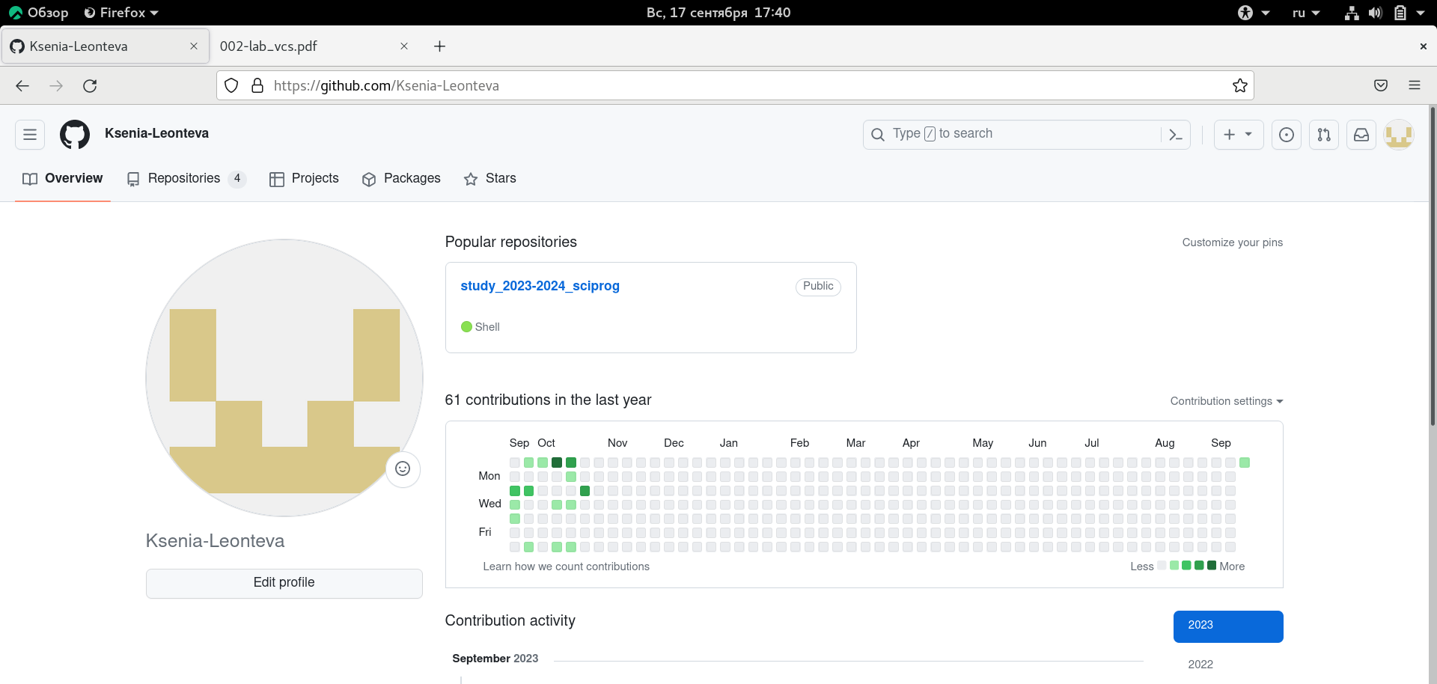

Рис. 1: Учетная запись на GitHub

Вручную установили программное обеспечение git-flow (рис. fig. 2).

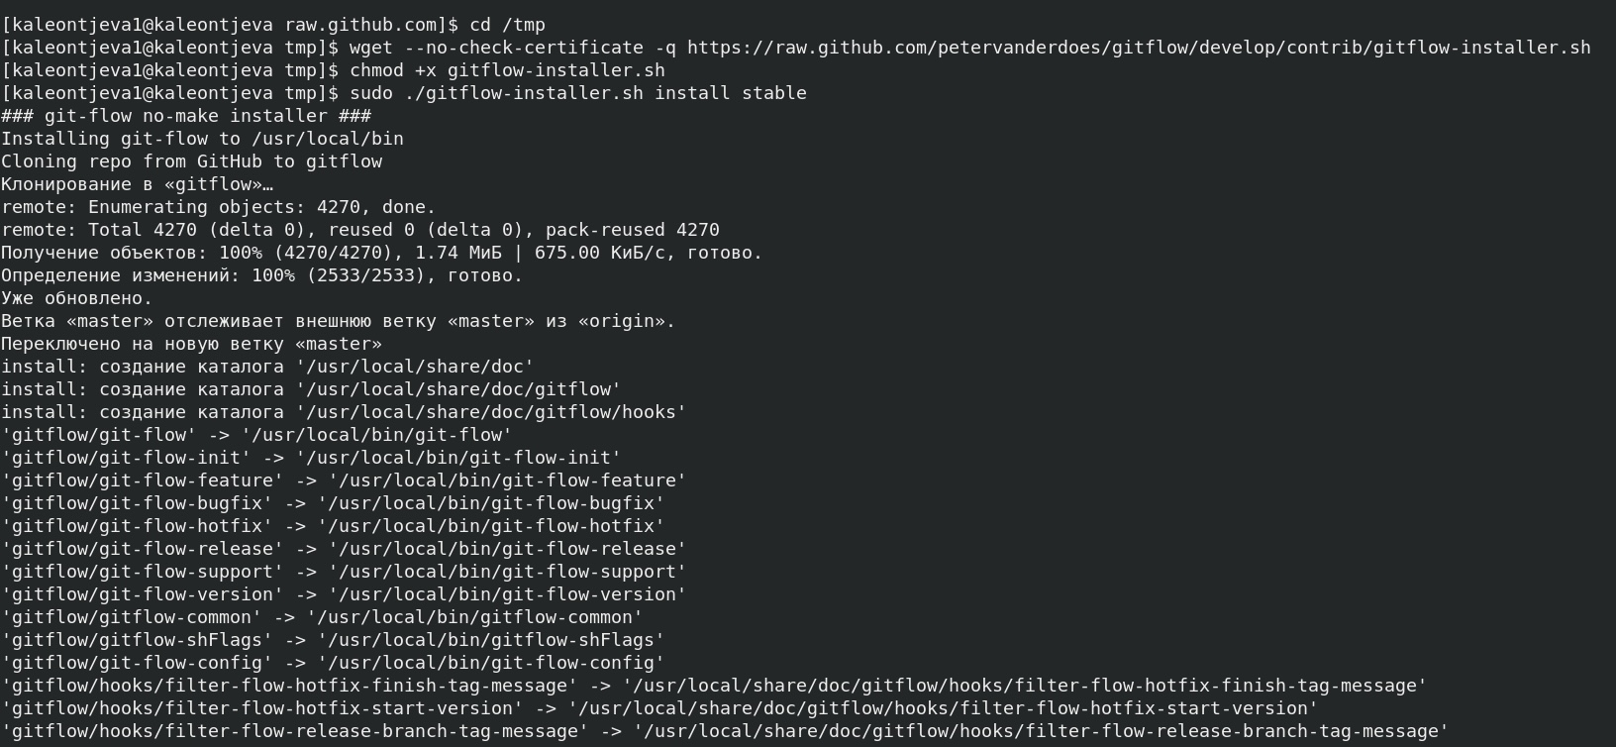

Рис. 2: Установка git-flow

Осуществили базовую настройку git (рис. fig. 3), а именно:

* задали имя и email владельца репозитория,
* настроили utf-8 в выводе сообщений git,
* настроили верификацию и подписание коммитов git,
* задали имя начальной ветки (master),
* параметр autocrlf,
* параметр safecrlf.

Также создали ключи ssh (рис. fig. 3 и рис. fig. 4):

* по алгоритму rsa с ключом размером 4096 бит,
* по алгоритму ed25519.

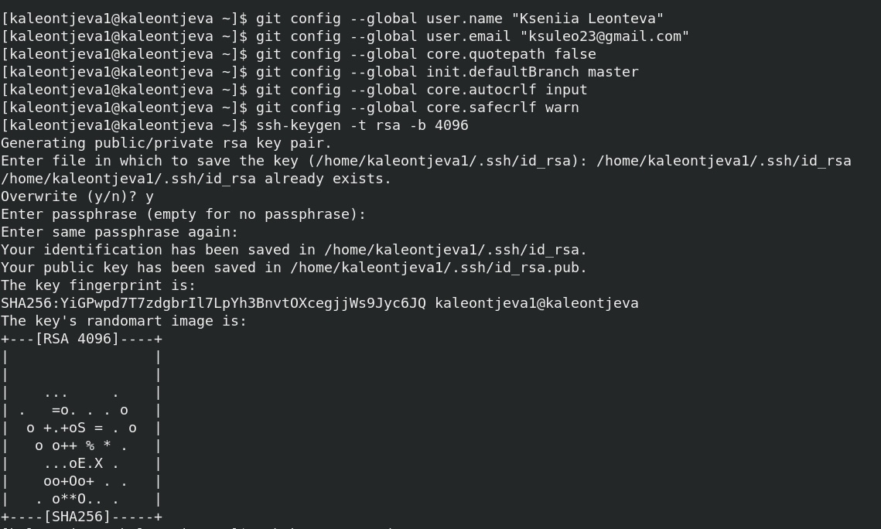

Рис. 3: Базовая настройка git и создание ключа ssh по алгоритму rsa

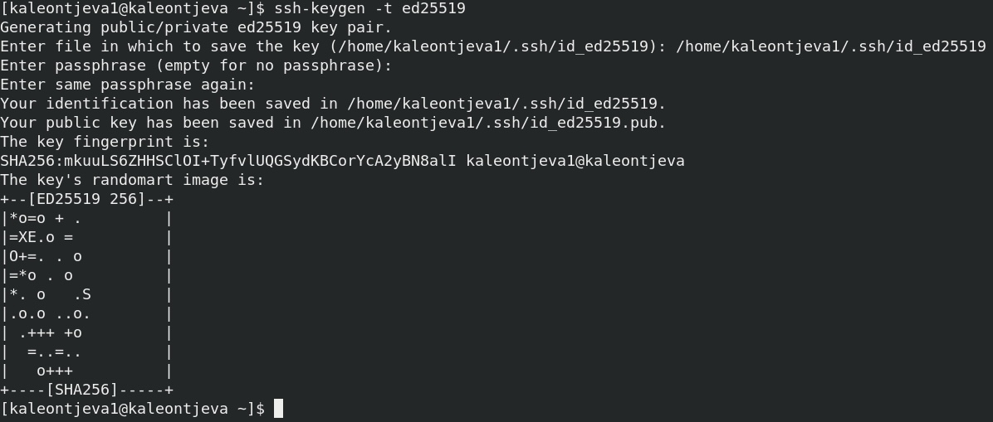

Рис. 4: Создание ключа ssh по алгоритму ed25519

Сгенерировали ключ pgp и выбрали из предложенных опций необходимые (рис. fig. 5 и рис. fig. 6).

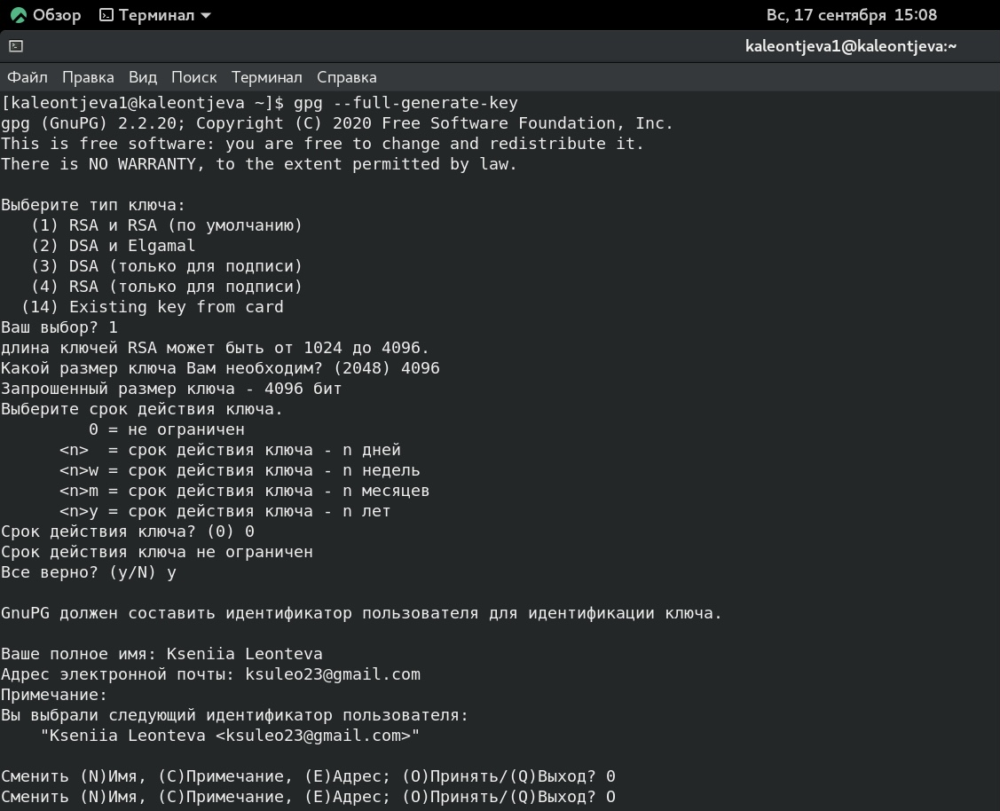

Рис. 5: Генерация ключа pgp

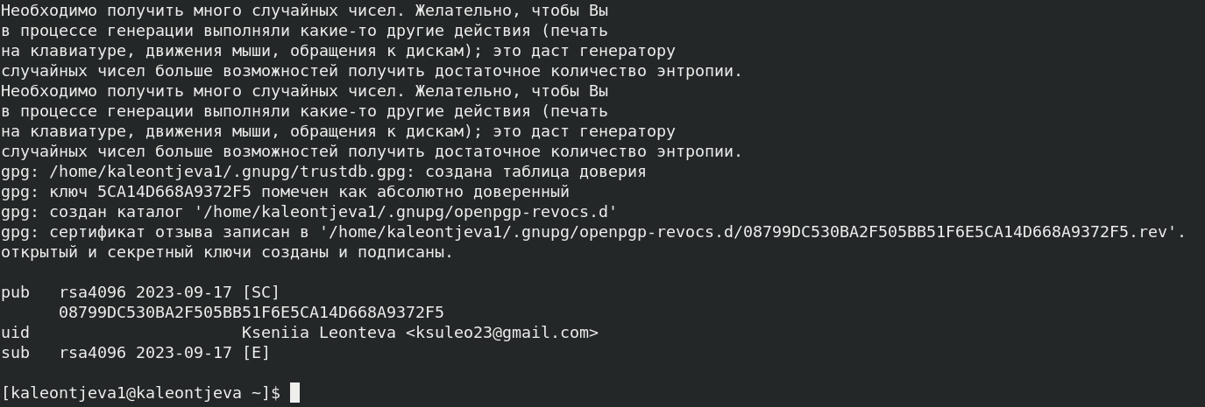

Рис. 6: Генерация ключа pgp

Выводим список ключей и копируем отпечаток приватного ключа (рис. fig. 7).

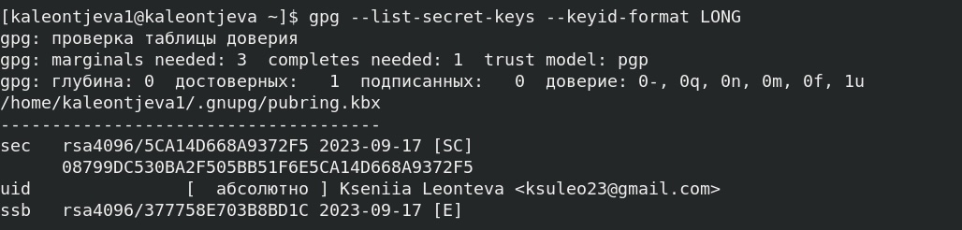

Рис. 7: Вывод списка ключей

Копируем сгенерированный PGP ключ в буфер обмена (рис. fig. 8).

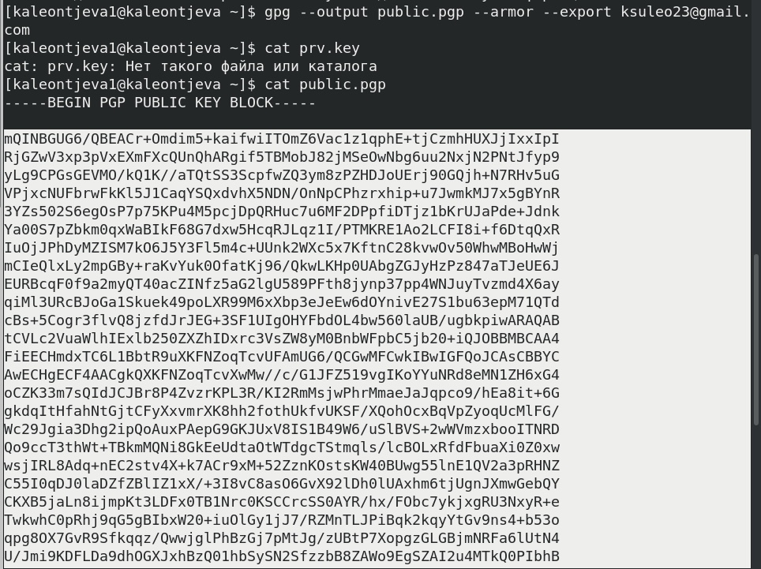

Рис. 8: Копирование сгенерированного ключа PGP

Затем переходим в настройки GitHub, в раздел keys и, нажав на кнопку New GPG key, вставляем полученный ключ в поле ввода (рис. fig. 9).

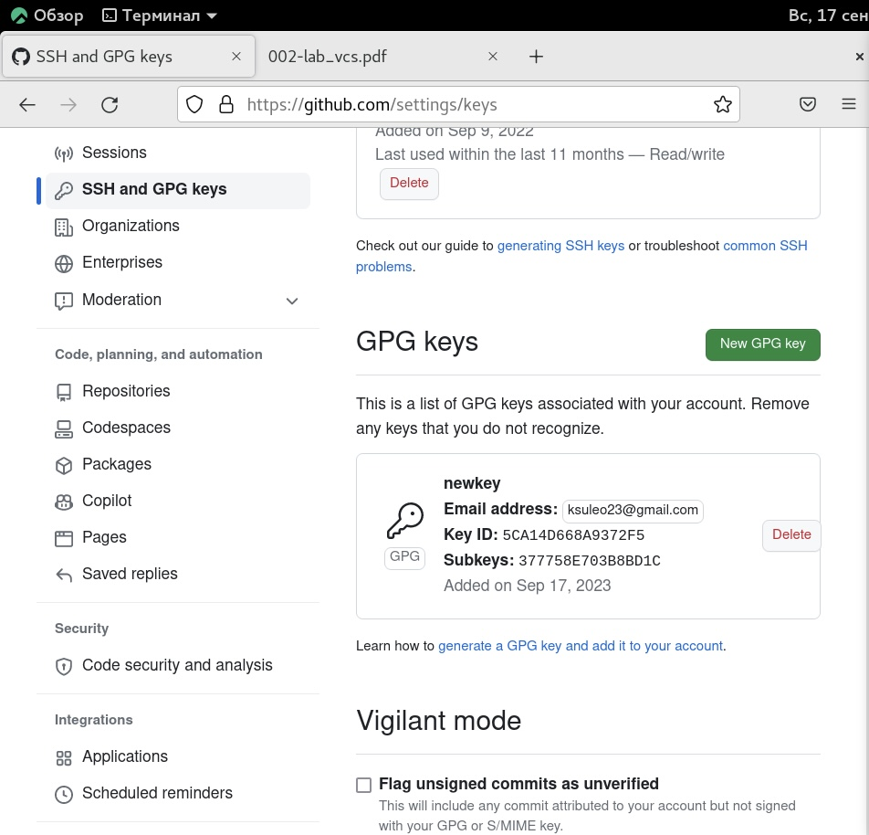

Рис. 9: Добавление gpg-ключа на GitHub

Настраиваем автоматические подписи коммитов git. Используя введенный email, указываем Git поменять его при подписи коммитов (рис. fig. 10).

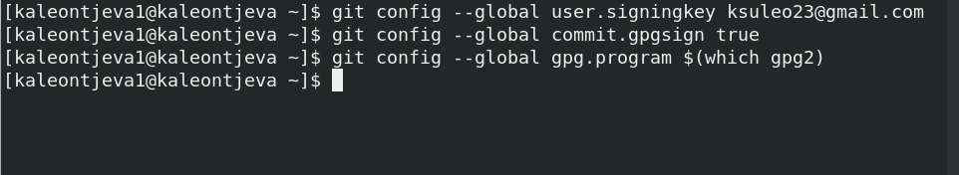

Рис. 10: Настройка автоматических подписей коммитов git

Устанавливаем и настраиваем gh. Отвечаем на наводящие вопросы утилиты и авторизуемся через браузер (рис. fig. 11 - рис. fig. 13).

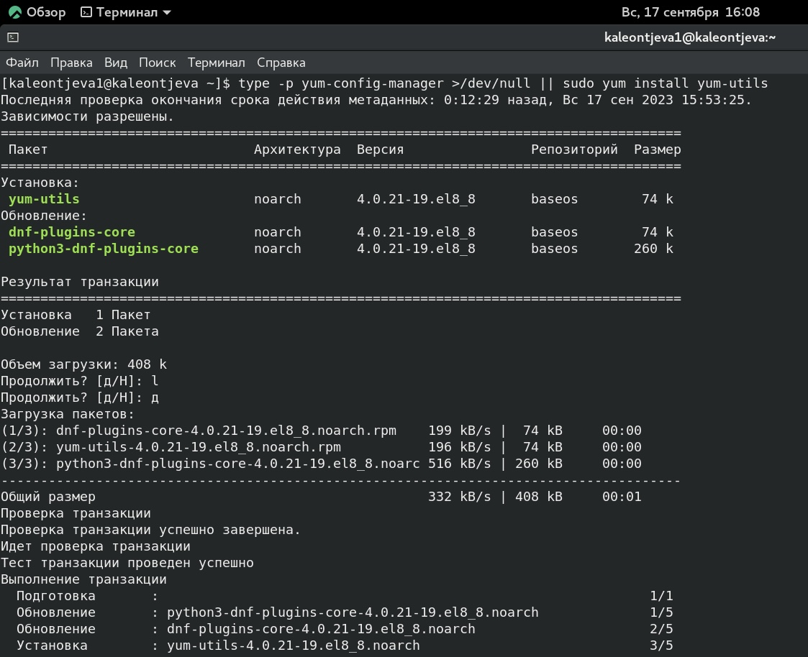

Рис. 11: Установка gh

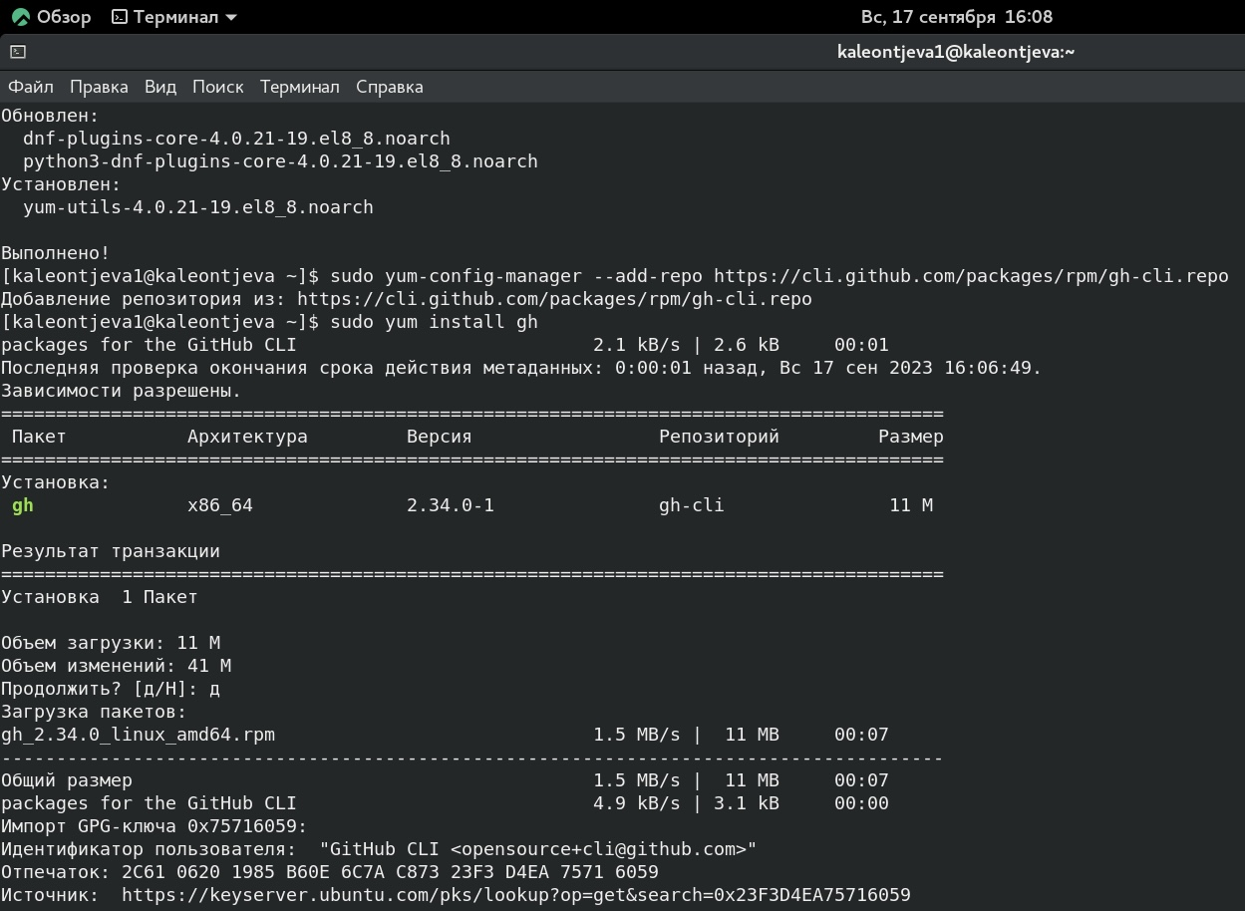

Рис. 12: Установка gh

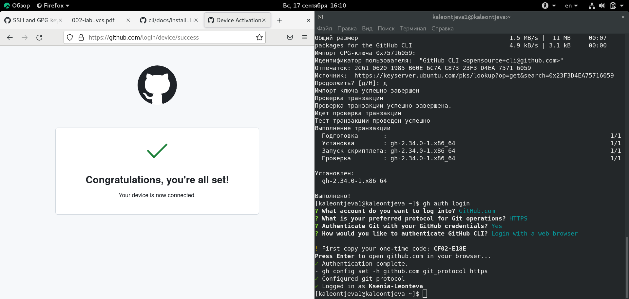

Рис. 13: Настройка gh и авторизация

Создаем репозиторий курса на основе шаблона (рис. fig. 14), параллельно сгенерировав и добавивив на GitHub еще один ssh-ключ (рис. fig. 15 и рис. fig. 16).

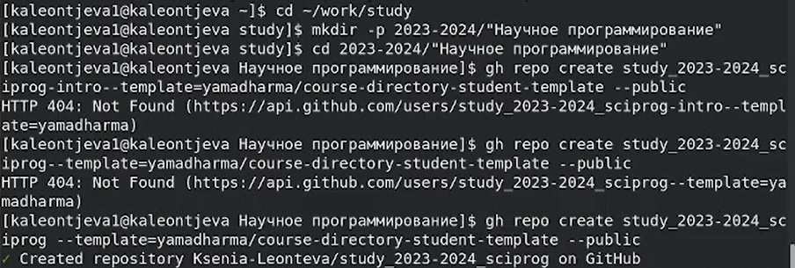

Рис. 14: Создание репозитория курса

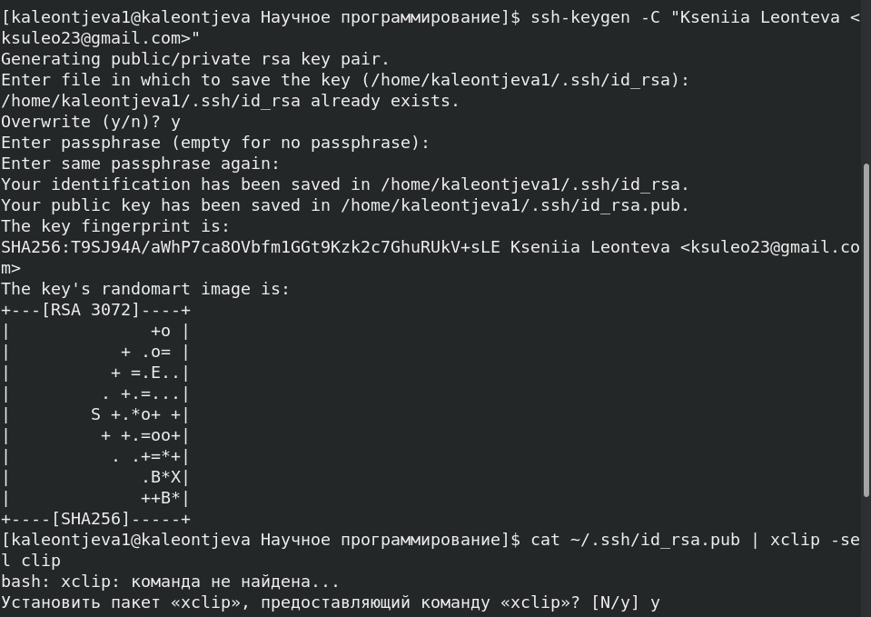

Рис. 15: Генерация ssh-ключа

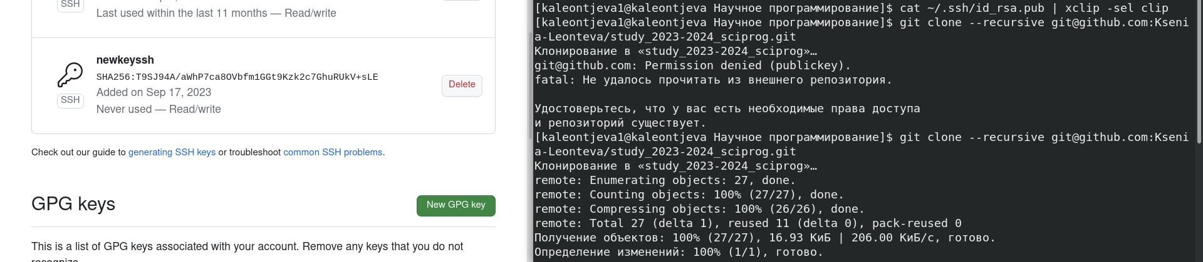

Рис. 16: Добавление ssh-ключа на GitHub и завершение создания репозитория курса

Настраиваем каталог курса (рис. fig. 17 и рис. fig. 18):

* переходим в каталог курса,
* удаляем лишние файлы,
* создаем необходимые каталоги,
* отправляем файлы на сервер.

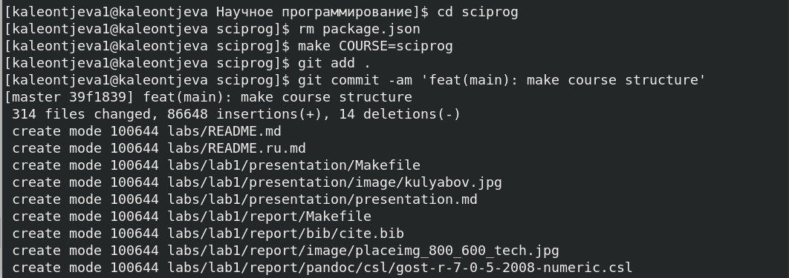

Рис. 17: Настройка каталога курса

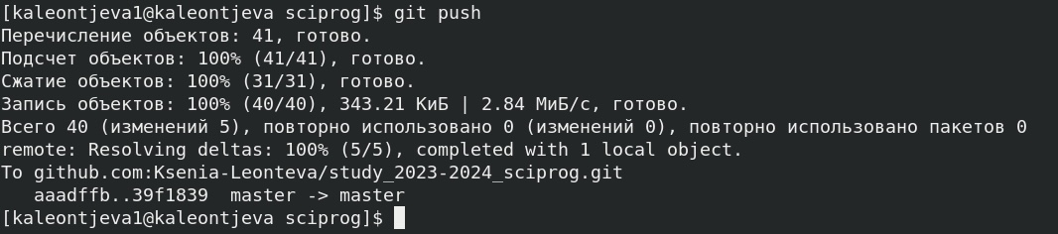

Рис. 18: Настройка каталога курса

# 4 Контрольные вопросы

1. Система контроля версий (Version Control System, VCS) — это программное обеспечение, которое помогает отслеживать изменения в файловой системе и эффективно управлять версиями файлов и кода в проекте. Она позволяет разработчикам работать над проектами совместно, отслеживать, комментировать и объединять свои изменения.
2. Хранилище — место, куда помещается документ после внесения в него нужных правок. Оно является местом хранения служебной информации и всех версий документов. Commit — это пакет изменений, хранящий информацию с добавленными, отредактированными или удаленными файлами (в Git — это команда для записи индексированных изменений в репозиторий Git). История (в Git) — точный реестр всех коммитов, содержащих произведенные с файлами изменения. Рабочая копия — текущее состояние файлов проекта, основанное на версии, загруженной из хранилища.
3. Централизованные системы контроля версий представляют собой приложения типа клиент-сервер, когда репозиторий проекта существует в единственном экземпляре и хранится на сервере. Доступ к нему осуществлялся через специальное клиентское приложение. В качестве примеров таких программных продуктов можно привести CVS, Subversion.

Децентрализованные (распределенные) системы контроля версий (Distributed Version Control System, DVCS) позволяют хранить репозиторий (его копию) у каждого разработчика, работающего с данной системой. При этом можно выделить центральный репозиторий (условно), в который будут отправляться изменения из локальных и, с ним же эти локальные репозитории будут синхронизироваться. При работе с такой системой, пользователи периодически синхронизируют свои локальные репозитории с центральным и работают непосредственно со своей локальной копией. После внесения достаточного количества изменений в локальную копию они (изменения) отправляются на сервер. При этом сервер, чаще всего, выбирается условно, т.к. в большинстве DVCS нет такого понятия как “выделенный сервер с центральным репозиторием”. Две наиболее известные DVCS – это Git, Bazaar, Mercurial.

В отличие от централизованных, в распределенных системах контроля версий центральный репозиторий не является обязательным.

1. Создание локального репозитория. Делается предварительная конфигурация:

git config –global user.name “Имя Фамилия”

git config –global user.email “work@mail”

Настраивается utf-8 в выводе сообщений git:

git config –global quotepath false

Для инициализации локального репозитория, расположенного, например, в каталоге ~/tutorial, необходимо ввести в командной строке:

cd

mkdir tutorial

cd tutorial

git init

1. Для последующей идентификации пользователя на сервере репозиториев необходимо сгенерировать пару ключей (приватный и открытый):

ssh-keygen -C “Имя Фамилия [work@mail](mailto:work@mail)”

Ключи сохраняться в каталоге ~/.ssh/. Скопировав из локальной консоли ключ в буфер обмена:

cat ~/.ssh/id_rsa.pub | xclip -sel clip

вставляем ключ в появившееся на сайте поле.

1. Основные задачи, решаемые инструментальным средством git: обеспечение удобной командной работы над проектом и хранение информации о всех изменениях в проекте.
2. Наиболее часто используемые команды git:

* git init – создание основного дерева репозитория,
* git pull – получение обновлений (изменений) текущего дерева из центрального репозитория,
* git push – отправка всех произведённых изменений локального дерева в центральный репозиторий,
* git status – просмотр списка изменённых файлов в текущей директории,
* git diff – просмотр текущих изменения,
* git add . – добавить все изменённые и/или созданные файлы и/или каталоги,
* git add имена_файлов – добавить конкретные изменённые и/или созданные файлы и/или каталоги,
* git rm имена_файлов – удалить файл и/или каталог из индекса репозитория (при этом файл и/или каталог остаётся в локальной директории),
* git commit -am ‘Описание коммита’ – сохранить все добавленные изменения и все изменённые файлы,
* git commit – сохранить добавленные изменения с внесением комментария через встроенный редактор,
* git checkout -b имя_ветки – создание новой ветки, базирующейся на текущей,
* git checkout имя_ветки – переключение на некоторую ветку,
* git push origin имя_ветки – отправка изменений конкретной ветки в центральный репозиторий,
* git merge –no-ff имя_ветки – слияние ветки с текущим деревом,
* git branch -d имя_ветки – удаление локальной уже слитой с основным деревом ветки,
* git branch -D имя_ветки – принудительное удаление локальной ветки,
* git push origin :имя_ветки – удаление ветки с центрального репозитория.

1. Создание тестового файла hello.txt и добавление его в локальный репозиторий:

echo ‘hello world’ > hello.txt

git add hello.txt

git commit -am ‘Новый файл’

1. Ветки нужны для того, чтобы при работе над проектом программисты работали незваисимо друг от друга. В Git ветки — это элемент повседневного процесса разработки. По сути ветки в Git представляют собой указатель на снимок изменений. Если нужно добавить новую возможность или исправить ошибку (незначительную или серьезную), создается новая ветка, в которой будут размещаться эти изменения.
2. Игнорируемые файлы — это, как правило, артефакты сборки и файлы, генерируемые машиной из исходных файлов в вашем репозитории, либо файлы, которые по какой-либо иной причине не должны попадать в коммиты. Игнорируемые файлы отслеживаются в специальном файле .gitignore, который регистрируется в корневом каталоге репозитория. В Git нет специальной команды для указания игнорируемых файлов: вместо этого необходимо вручную отредактировать файл .gitignore, чтобы указать в нем новые файлы, которые должны быть проигнорированы. Файлы .gitignore содержат шаблоны, которые сопоставляются с именами файлов в репозитории для определения необходимости игнорировать эти файлы.

# 5 Вывод

В ходе выполнения данной лабораторной работы я изучила идеалогию и применение средств контроля версий, а также освоила умения по работе с git.

# Список литературы

1. Cистемы контроля версий [Электронный ресурс]. 2023. URL: <https://apptractor.ru/info/articles/chto-takoe-sistema-kontrolya-versiy.html>.